Aktualizácia august 2016
[zmeny od poslednej aktualizácie]

Štátny ústav pre kontrolu liečiv oznamuje, že od 2.11.2015 je možné podávať registračnú dokumentáciu prostredníctvom elektronického portálu CESP. V sekcii tlačivá, na www.sukl.sk nájdete aktualizované SK formuláre pre registráciu, zmeny II, IB, IA, predĺženie a oznámenie podľa §55 ods.5, 362/2011 Z.z., kde treba vyplniť číslo CESP.
Následné podávanie dokumentácie (responses) k jednotlivým procedúram, ktoré doteraz prebiehalo podávaním CD/DVD spolu so sprievodným listom cez podateľňu,je možné taktiež poslať prostredníctvom CESP. Pri takomto podaní je potrebné poslať e-mail na adresu cesp.responses@sukl.sk,v ktorom bude uvedené evidenčné číslo žiadosti a číslo CESP. Je potrebné, aby sekvencia bola vo formáte eCTD alebo NeeS tak, ako predchádzajúca dokumentácia.
Upozorňujeme, že cez portál CESP je možné poslať iba dokumentáciu vo formáte eCTD/Nees. V prípade akýchkoľvek otázok prosím kontaktujte pracovníkov oddelenia príjmu a administratívnej podpory.

Informácie pre podávanie PSUR: http://www.sukl.sk/sk/bezpecnost-liekov/pokyny/informacia-o-povinnosti-mah-predkladat-vsetky-psur-do-centralneho-psur-repozitata-od-13.6.2016?page_id=4181
Elektronický portál CESP slúži na podávanie dokumentácie, ktorá bola doteraz podávaná na CD/DVD. Štátnemu ústavu pre kontrolu liečiv je aj naďalej nutné predložiť žiadosti a potvrdenia o platbe v požadovanom množstve v papierovej podobe.
Zároveň upozorňujeme, že dátum podania je platný, ak sú ŠÚKL predložené všetky požadované žiadosti a potvrdenia o platbe. (nie vtedy, keď je dokumentácia zaslaná cez CESP)
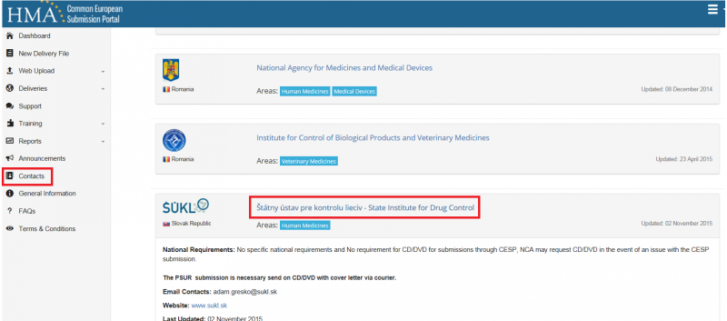
Vytlačiť stránku

